
Universidad Abierta Interamericana
Facultad de Tecnología Informática
Ingeniería en Sistemas Informáticos

TRABAJO FINAL DE INGENIERÍA
Manual de usuario — Usuario Solicitante
Perfil que reporta fallas y sigue sus pedidos
Alumno: Pettini, Patricio Ezequiel
Legajo: B00072710-T1
Sede: Sede Norte — Boulogne
Docentes: Romero, Martín Miguel · Weingand, Gastón Matías

Versión 1.0 · 16/09/2026

Índice

Alcance de esta versión
Este manual describe la versión 1.0 del sistema, del 16/09/2026, que es la que se entrega con el Trabajo Final. Documenta lo que el sistema hace hoy, no lo que va a hacer: si una pantalla no aparece acá, es porque todavía no existe.
Al cierre de esta versión el backlog registra 90 de 92 historias terminadas. Lo que queda abierto está declarado, con su sprint asignado, en el documento de gestión del proyecto.

Este manual es para quien usa una computadora de la empresa y necesita avisar cuando algo no funciona. Son cuatro pantallas y no hace falta saber nada de informática para usarlas.

Para qué te sirve
Antes, cuando algo se rompía, había que buscar al de sistemas o mandar un mail que se perdía entre otros cien. Con esto:
- Avisás una vez y queda registrado.
- Sabés en qué está, sin tener que preguntar.
- Queda el historial de tu equipo, así el técnico no empieza de cero cada vez.

Iniciar sesión
1. Abrí la dirección que te dio la empresa.
2. Escribí tu usuario y tu contraseña.
3. Presioná Ingresar.
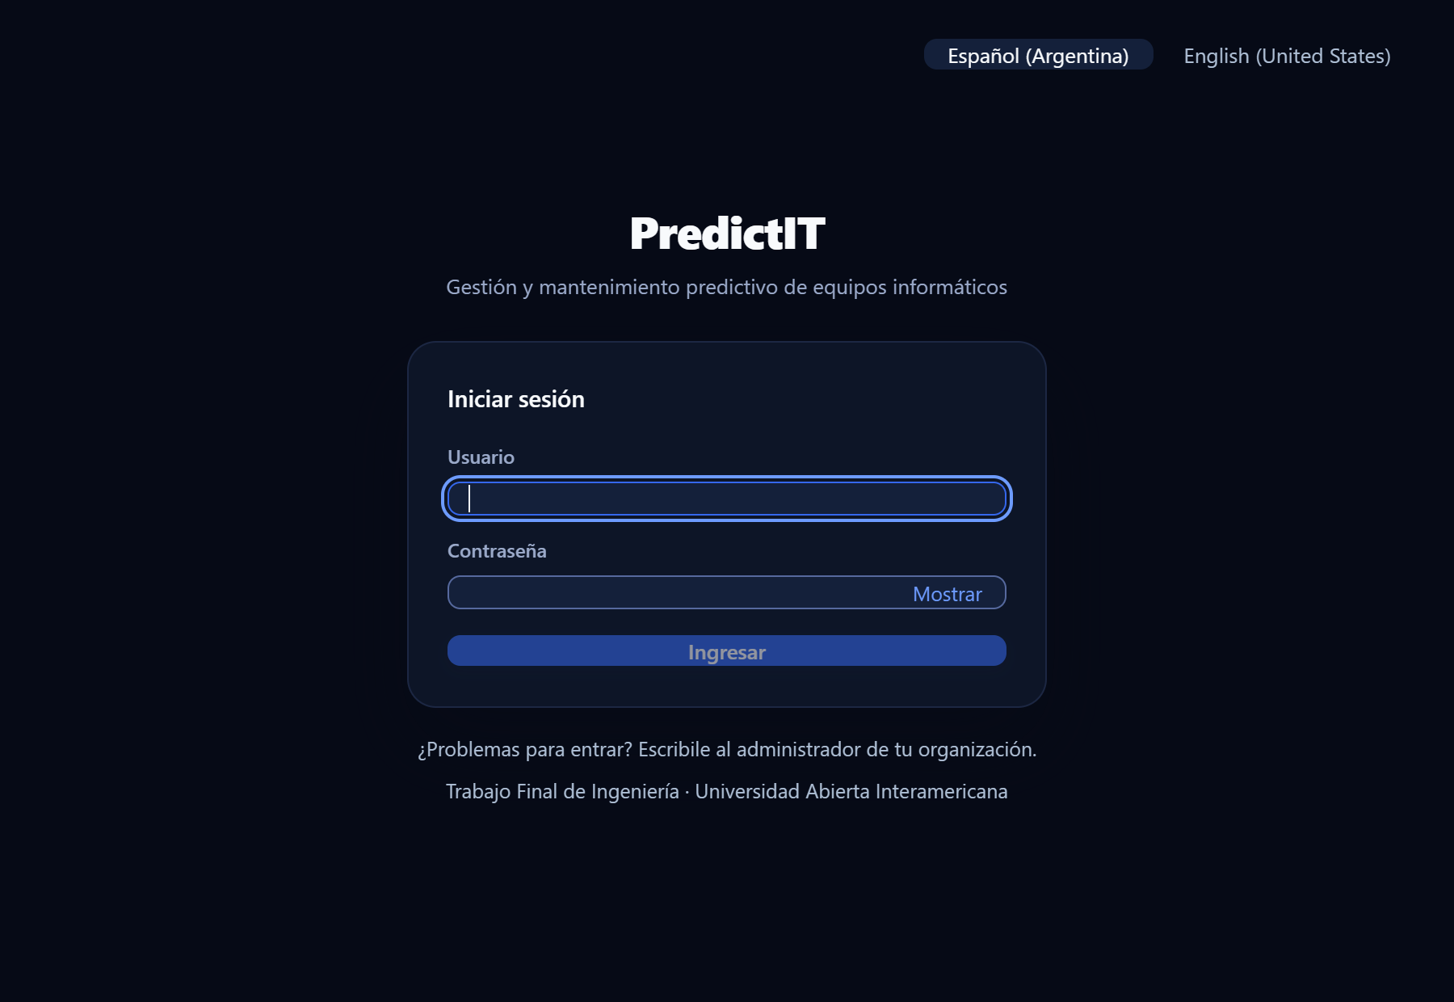
Si te equivocás cinco veces, el usuario se bloquea por seguridad y hay que pedirle al administrador que lo desbloquee.
Cuando termines, Cerrar sesión abajo a la izquierda. Especialmente si la computadora la usa más de una persona.

Reportar que algo no funciona
Presioná Reportar incidencia.

1. Elegí el equipo
La lista trae los equipos de los que sos responsable. Si el que se rompió no aparece, avisale al administrador: probablemente el equipo no está registrado a tu nombre.

2. Contá qué pasa
Título — una línea que diga qué pasa.
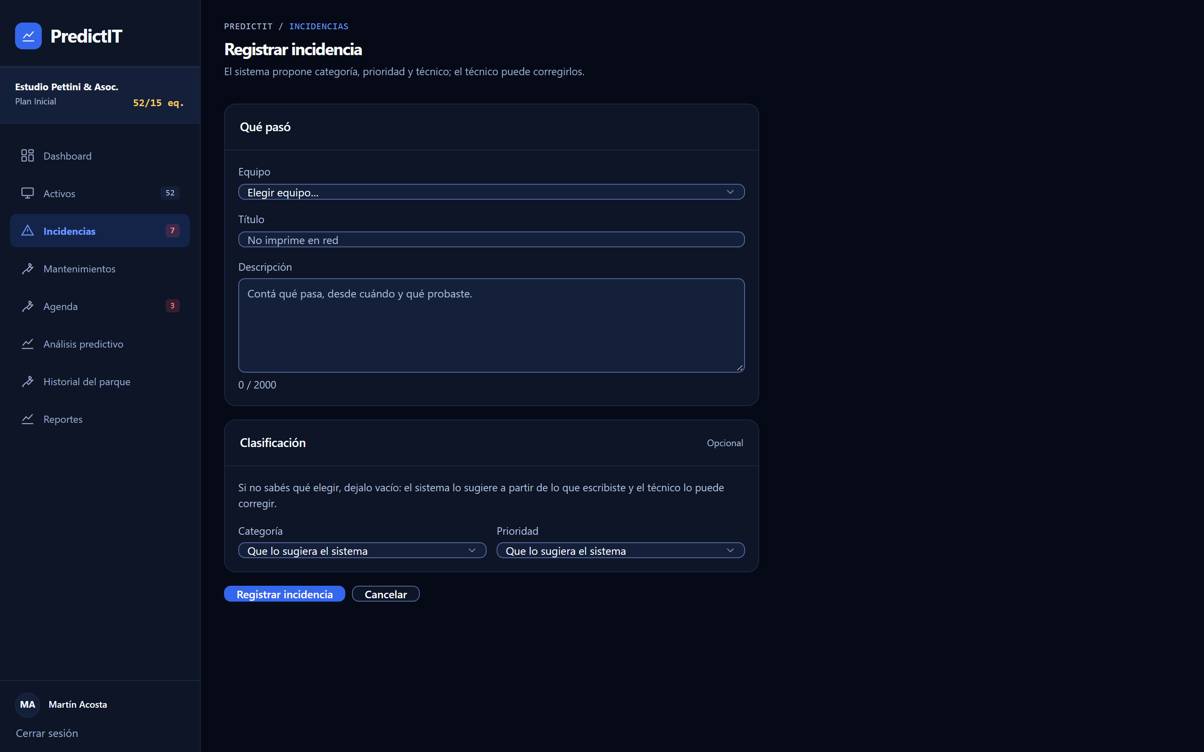
OK La impresora no imprime y tira un error de papel trabado
NO Problema
Descripción — contá con tus palabras qué pasa. No hace falta que sepas cuál es la causa; para eso está el técnico. Lo que ayuda de verdad:
- Desde cuándo pasa. «Desde el lunes a la mañana» sirve mucho más que «hace un rato».
- Cada cuánto. Si pasa siempre o de a ratos.
- Qué estabas haciendo cuando pasó.
- Qué dice el mensaje de error, si hay uno. Copialo tal cual, aunque no lo entiendas.
Un ejemplo que sirve:
*Desde el lunes a la mañana la máquina se apaga sola, dos o tres veces por día,
casi siempre cuando abro el sistema de facturación. No aparece ningún cartel:
se apaga y arranca de nuevo.*
Un ejemplo que no sirve:
No anda nada.

3. Enviá
Presioná Registrar. Vas a ver el número de la incidencia y el técnico que quedó asignado.
No hace falta que elijas categoría ni prioridad. El sistema los sugiere leyendo lo que escribiste, y el técnico los ajusta si hace falta. Si escribís bien la descripción, la sugerencia sale mejor.

Seguir tus incidencias
Mis incidencias muestra las que reportaste, con su estado.
Estado | Qué significa
Pendiente de asignación | Llegó al sistema y todavía no tiene técnico
Asignada | Tiene técnico y está en la cola
En curso | El técnico la está trabajando
En espera de repuesto | Falta una pieza. La demora no depende del técnico
Resuelta | El técnico terminó. Probá que funcione
Cerrada | Confirmada como resuelta
Anulada | Se descartó: estaba duplicada o fue un error

Hacé clic en una para ver el detalle. Cuando el técnico la resuelve, ahí vas a leer qué encontró y qué hizo.
Si la marcaron resuelta y el problema sigue, avisale al técnico. La puede reabrir: no hace falta reportar una incidencia nueva, y reabrirla mantiene todo el historial junto.

Ver tus equipos
Mis equipos muestra los equipos de los que sos responsable, con su estado y su historial.
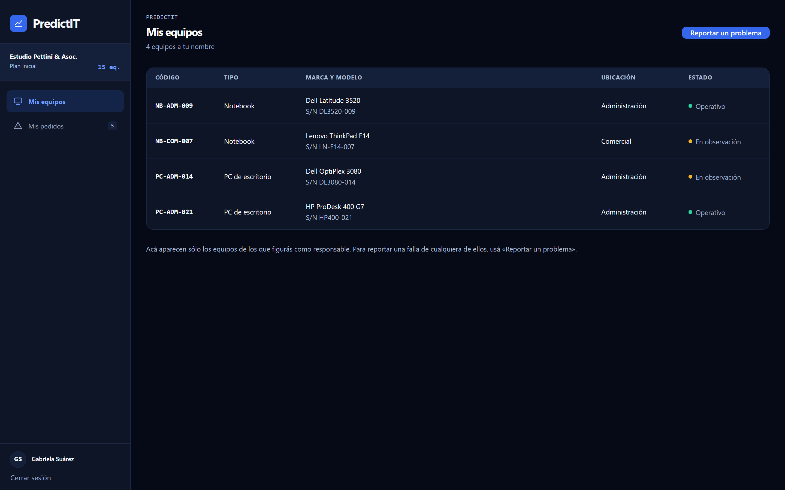
Estado | Qué significa
Operativo | Funciona normalmente
En reparación | Está siendo intervenido
En observación | Funciona, pero lo están siguiendo
Fuera de servicio | No se puede usar

Ser responsable de un equipo no quiere decir que lo tengas que arreglar: quiere decir que sos la persona a la que le van a preguntar por él.

Preguntas frecuentes
Mi equipo no aparece en la lista. No está registrado a tu nombre. Avisale al administrador.
¿Puedo reportar algo de un equipo que no es mío? No desde tu perfil. Avisale a quien sea responsable de ese equipo, o al administrador.
Reporté algo y todavía dice «pendiente de asignación». La asignación es automática y tarda segundos. Si sigue así, puede que el servicio de asignación esté caído: el sistema igual asigna con una regla más simple. Si pasa más de un rato, avisá.
No entiendo el estado en que está. Mirá la tabla de arriba. Y si dice En espera de repuesto, la demora no depende del técnico: falta una pieza.
¿Puedo ver los equipos de otros o el estado general del parque? No. Tu perfil ve sólo lo tuyo, por decisión de diseño.
Me olvidé la contraseña. Pedile al administrador que te la restablezca. Nadie —tampoco el administrador— puede ver tu contraseña actual: el sistema no la guarda, guarda una transformación de la que no se puede volver atrás.

